Kaip saugotis nuo koronaviruso?
Koronavirusai yra perduodami nuo žmogaus žmogui dažniausiai artimo sąlyčio su sergančiuoju koronavirusine infekcija metu, pavyzdžiui, namų ar darbo aplinkoje, gydymo įstaigoje. COVID-19 taip pat gali būti perduodamas nuo žmogaus žmogui. Virusas plinta per orą kvėpavimo takų sekretų lašeliais, kuriuos žmonės išskiria į aplinką čiaudėdami, kosėdami ar iškvėpdami. Tokiu atveju tarp žmonių būtinas gana artimas kontaktas (manoma, kad ne didesnis nei 2 metrai). Teigiama, kad tai yra pagrindinis infekcijos plitimo būdas. Užsikrėsti įmanoma ir liečiant įvairius aplinkos daiktus, kurie yra užteršti COVID-19 (pavyzdžiui, sergantysis nusičiaudėjo neužsidengęs ir lašeliai nusėdo ant stalo ar kitų paviršių). Sveikas asmuo palietęs tokį paviršių, o vėliau nešvariomis rankomis pasitrynęs akis ar pasikrapštęs nosį gali užsikrėsti. Tačiau šiuo metu teigiama, kad tai įmanomas, bet nepagrindinis infekcijos plitimo būdas.
Inkubacinis laikotarpis (t. y. laikotarpis nuo užsikrėtimo iki simptomų atsiradimo) yra nuo 2 iki 14 dienų. Nors žmonės dažniausiai būna užkrečiami, kai pasireiškia simptomai, įtariama, kad kai kurie žmonės gali perduoti virusą dar iki simptomų atsiradimo.

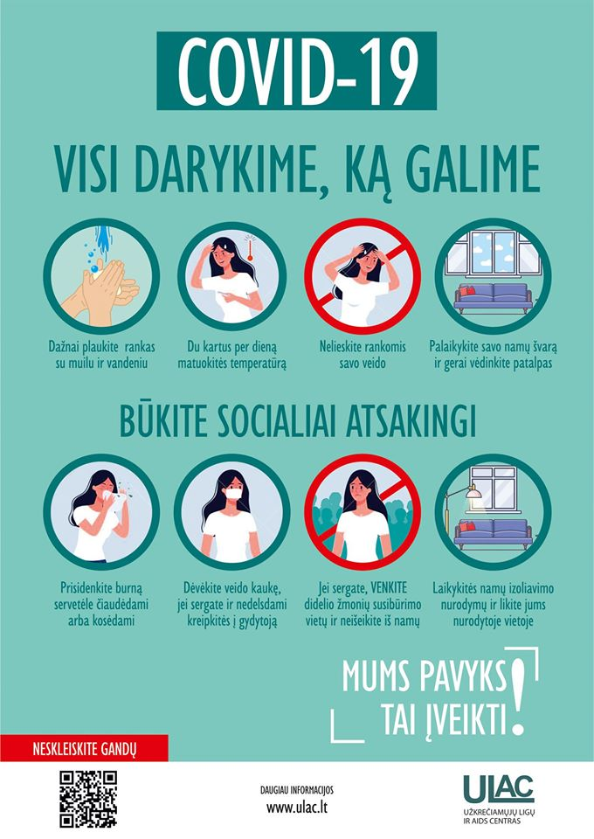

Covid-19 simptomai
Koronavirusui būdinga: karščiavimas, kosulys, pasunkėjęs kvėpavimas, staigus uoslės, skonio praradimas ar susilpnėjimas. Papildomi mažiau specifiški simptomai gali būti galvos ir raumenų skausmas, šaltkrėtis, nuovargis, vėmimas, viduriavimas.
Pajutus COVID-19 ligai būdingus simptomus – karščiavimą, kosulį, pasunkėjusį kvėpavimą, staigų uoslės, skonio praradimą ar susilpnėjimą – reikia registruotis tyrimui mobiliajame punkte. Tai galima padaryti paskambinus trumpuoju numeriu 1808 arba užpildžius registracijos anketą interneto tinklalapyje 1808.lt.
Tikslus inkubacinis laikas nėra nustatytas (kiekvieno žmogaus organizmas reaguoja skirtingai), tačiau yra laikoma, kad jei per dvi savaites (14 dienų) nuo galimo užsikrėtimo momento ligos simptomai nepasireiškė, vadinasi asmuo yra sveikas.
Nuo COVID-19 specifinio gydymo kol kas nėra, nors vyksta vaistų derinių, skiriamų ligoniams gydyti, stebėjimai, kuriama ir vakcina. Gydant infekuotus žmones, taikomas simptominis gydymas nesteroidiniais vaistais nuo uždegimo, taikoma deguonies terapija, esant kvėpavimo nepakankamumui pacientui daroma dirbtinė plaučių ventiliacija. Taip pat gydomos lydinčiosios ligos ir komplikacijos. Kadangi virusas naujas, manoma, kad ligos trukmė priklauso nuo jos sunkumo. Kaip ir kitų respiracinių virusinių infekcijų metu, viruso išskyrimas sveikstant palaipsniui baigiasi. Pasveikę žmonės išleidžiami namo. Taip pat ir žmonės, kuriems taikomas izoliavimasis namuose: jei per dvi savaites nuo paskutinės žmogaus buvimo paveiktoje teritorijoje ar sąlyčio su COVID-19 sergančiu asmeniu dienos jam neišryškėja ligos simptomai, jis laikomas sveiku ir jam nėra taikomi jokie apribojimai.
Lengvus koronavirusinės infekcijos (COVID-19) simptomus jaučiantys pacientai, kuriems gydytojų leista gydytis ambulatoriškai, privalo laikytis visų izoliavimosi taisyklių iki tol, kol gaus patvirtinimą, jog pasveiko.

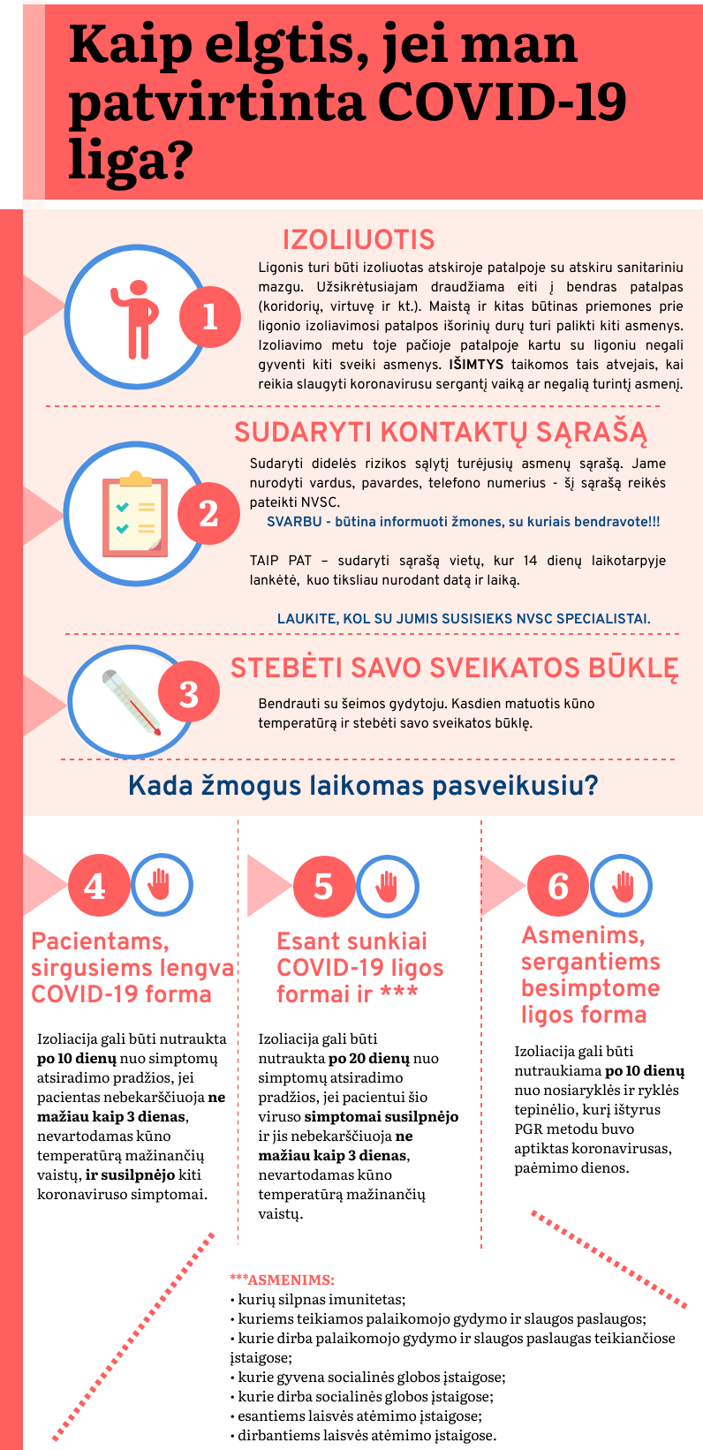

Kur reikėtų kreiptis pajutus covid-19 simptomus?
Visi pacientai, pajutę peršalimo simptomus – karščiavimą, kosulį ar dusulį, turi kreiptis į šeimos gydytoją. Esant poreikiui, šeimos gydytojas pacientą gali siųsti į karščiavimo kliniką.
Skubiosios medicinos pagalbos poreikio atveju, reikia skambinti bendruoju pagalbos telefonu 112.
Testui dėl koronaviruso užsiregistruoti galima karštąją koronaviruso linija 1808 arba internetinėje svetainėje 1808.lt.

Informacija apie karščiavimo klinikas ir mobiliuosius punktus:

https://sam.lrv.lt/lt/koronavirusas/informacija-visuomenei/mobilieji-punktai-karsciavimo-klinikos-ir-laboratorijos

Kaip saugotis, jei susirgo kartu gyvenantis žmogus?

Būtina užtikrinti šiuos aplinkos ir asmens higienos reikalavimus:
1. Buitines atliekas meskite į šiukšliadėžę, į kurią įdėtas skysčiams nepralaidus maišas.
2. Drabužius skalbkite įprastinėmis skalbimo priemonėmis 60–90 °C temperatūroje.
3. Indus plaukite karštu vandeniu ir įprastiniais plovikliais arba naudokitės indaplove.
4. Dažnai plaukite rankas su muilu ir vandeniu. Nesant galimybės nusiplauti rankų, gali būti naudojamos alkoholinės rankų dezinfekavimo priemonės. Rankas būtina plauti prieš ir po maisto ruošos, prieš valgant, pasinaudojus tualetu ir kai rankos yra akivaizdžiai nešvarios.
5. Nusiplovę rankas su muilu ir vandeniu, jas nusausinkite vienkartiniais popieriniais rankšluosčiais.
6. Jeigu Jums įtariama COVID-19 liga (koronaviruso infekcija), siekiant sulaikyti kvėpavimo takų išskyras, rekomenduojama apsirūpinti medicininėmis kaukėmis. Jas reikėtų dėvėti kiek įmanoma dažniau, ypač jei tenka bendrauti su kitais asmenimis (pasiimant maistą, atvykus sveikatos priežiūros specialistui ar pan.). Jei negalite toleruoti medicininės kaukės, turite laikytis kosėjimo-čiaudėjimo etiketo – užsidengti savo burną ir nosį servetėle, kai kosėjate ar čiaudite, ir išmesti panaudotą servetėlę į šiukšliadėžę. Jei servetėlės neturite, tai kosėdami ar čiaudėdami uždenkite burną alkūne, o ne delnu.
7. Jei esate sąlytį su sergančiuoju turėjęs asmuo ar grįžote iš užsienio valstybės, nėra būtinybės patalpose dėvėti medicininės kaukės, jei nejaučiate ligos simptomų. Medicininę kaukę užsidėkite tuo atveju, jei pasireiškė kvėpavimo takų infekcijos simptomai, pvz., kosulys, čiaudulys, ir jūs turite vykti greitosios medicinos pagalbos automobiliu į ligoninę.
8. Ne mažiau kaip 2–3 kartus per dieną vėdinkite patalpas (10 min. plačiai atverkite langus arba keletą minučių patalpose padarykite skersvėjį).
9. Naudokite atskirą patalynę, valgymo įrankius ir kt. Juos plaukite muilu ir vandeniu.
10. Kasdien valykite ir dezinfekuokite dažnai naudojamus paviršius kambaryje, pvz., naktinius stalelius, lovų rėmus ir kitus miegamojo baldus. Valykite įprastu muilu ar valikliais.
11. Valykite ir dezinfekuokite vonios kambario ir tualeto paviršius mažiausiai kartą per dieną.
12. Jeigu kartu gyvena kiti asmenys:
12.1. bendraujant dėvėkite medicinines kaukes, uždengiančias burną ir nosį, išlaikykite saugų (ne mažiau 2 metrų) atstumą ir kaip įmanoma labiau trumpinkite kontakto laiką;
12.2. būnant bendrose erdvėse tiek ligonis, tiek kartu gyvenantys asmenys turi dėvėti medicinines kaukes, uždengiančias burną ir nosį. Kaukės negalima liesti naudojimo metu. Jei kaukė sušlapo ar tapo suteršta sekretais, ji turi būti nedelsiant pakeista nauja. Kaukę nuimti, neliečiant priekinio paviršiaus. Išmesti kaukę reikia iškart po naudojimo ir atlikti rankų higieną;
12.3. naudokite atskirą patalynę, valgymo įrankius ir kt.;
12.4. valykite ir dezinfekuokite dažnai liečiamus vonios kambario ir tualeto paviršius kiekvieną kartą jais pasinaudojus.
Kontaktai dėl saviizoliacijos vietos, neturint galimybės atsiskirti nuo kitų asmenų
Kauno mieste: Agnė Augone 8677 94119
Kauno raj.: Milda Labašauskaitė 8679 16813
Jurgita Rakauskaitė 8670 88544

Naudingo nuorodos dėl vakcinų, emocinės pagalbos, naujausių ribojimų ir kt.

Karštoji koronaviruso linija gyventojams 1808 (nuo 8 iki 20 val. visomis dienomis galima skambinti ir rašyti trumpąją žinutę nemokamai iš visų tinklų)
Skambinant iš užsienio +370 (37) 367 963
El. registracija tyrimui dėl COVID-19: https://1808.lt/
Nacionalinio visuomenės sveikatos centro (NVSC) karštoji linija (8 5) 264 9676. Konsultacijos teikiamos kasdien (I–IV 8:00–17:00, V 8:00–15:45; savaitgaliais – 8:00–17:00).
Emocinės paramos linija 1809 (skambučiai nemokami iš visų tinklų)
„Pagalba sau“ – informacija apie emocinę sveikatą ir psichologinę pagalbą COVID-19 metu ir ne tik:
https://pagalbasau.lt/
Visa informacija apie vakcinas (,,Moderna‘‘, ,,AstraZeneca‘‘, BioNTech ir Pfizer‘‘):
https://koronastop.lrv.lt/lt/vakcinavimas
Naujausi galiojantys ribojimai:
https://koronastop.lrv.lt/lt/covid-19-pandemijos-valdymo-priemones
Naujausia informacija apie su COVID-19 susijusią padėtį Lietuvoje (stacionarių lovų ligoninėse užimtumas, teigiamų ėminių dėl COVID-19 skaičius, mirčių skaičius ir kt.):
https://osp.stat.gov.lt/praejusios-paros-covid-19-statistika?fbclid=IwAR2k-ZDnUHNyrb0jfxECFI0xWjWNEN2Xewh-i8C19Lz_1u9BBNxJnghwraQ
Viešosios tvarkos, policijos veiklos informacija teikiama el. p. info@policija.lt arba telefonu: 8700 60 000

